Приложение 2
к распоряжению Администрации Балахнинского
муниципального округа Нижегородской области
от ______________ №________

Схема размещения мест на Ярмарке для продажи товаров и оказания услуг №1
(народные гуляния «Масленица» 02.03.2025) (г.Балахна пл.Комсомольская площадка у МБУК «РДК»)

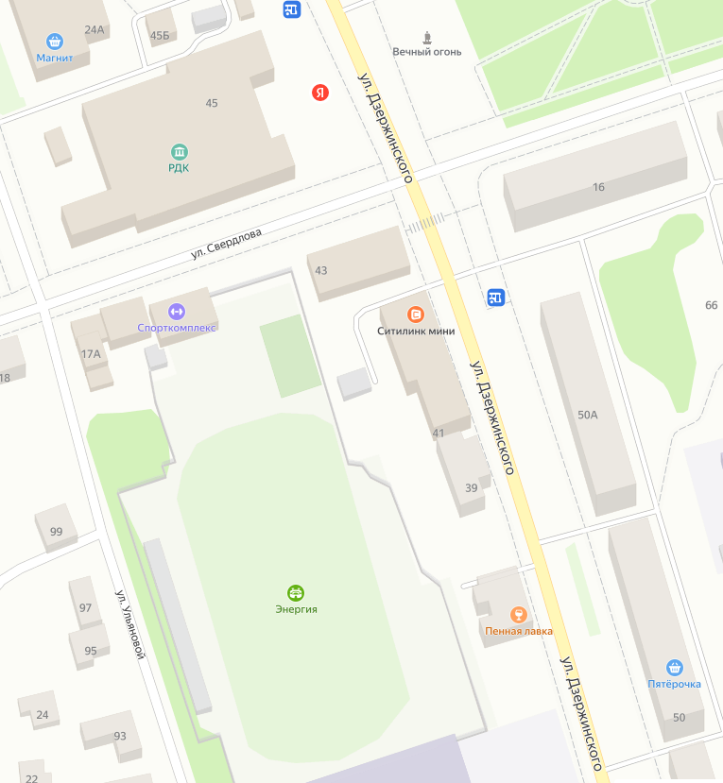
Торговля 5/6/7/8

Торговля 1/2/3/4
мусорный контейнер
чучело
сцена
буфет
Аттракцион № 3
Аттракцион № 2
Аттракцион № 1

